# Conceitos

A componente *FootMenu* permite o utilizador usar o pé para fazer uma selecção num sistema como um menu. Este sistema tem diversas propriedades sendo elas:

* 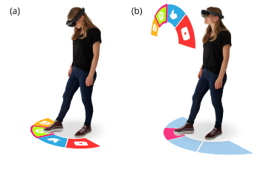Apresentar ao utilizador 2 tipos de perspectivas:
  + 1. **Direct** (a) – em que o menu é representado no chão, sendo ativado sempre que o utilizador olha para baixo;
    2. **Indirect** (b) – em que o menu é representado em frente do utilizador, sendo ativado quando o utilizador levanta a perna para a frente;
* 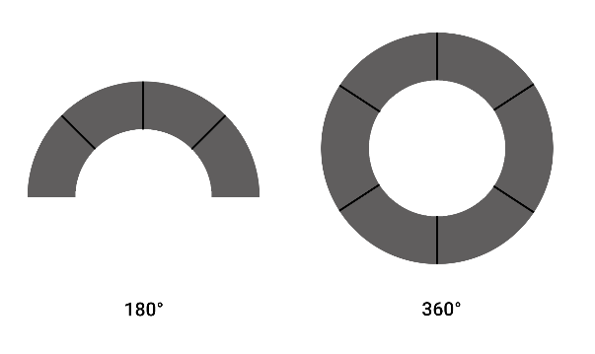Apresentar o menu com 2 tipos de representação:
  1. **180°** - nesta representação os elementos são preenchidos em sentido anti-horário começando na direita;
  2. **360°** - nesta representação, os elementos são preenchidos em sentido anti-horário mas começando na direita, caso o numero de elementos seja par, ou começando no topo, caso seja ímpar;
* Ter a possibilidade de acompanhar o utilizador quando este se moviementa;

# Files included in this Unity project:

* Assets/Scripts/Menu.cs -> ficheiro que contém os atributos relativos à criação do Menu (180 ou 360 e os elementos a usar);
* Assets/Scripts/MenuElement.cs -> ficheiro que contém os atributos relativos a cada Elemento a ser usado no Menu (Nome, Icon, orientação do icon, o evento ao selecionar e o proximo menu a aparecer);
* Assets/Scripts/MenuCakePiece.cs -> ficheiro que contém a representação gráfica do quadrante do Menu (icon e representação do quadrante);
* Assets/Scripts/Dummy.cs -> ficheiro usado para representar os vários tipo de Menu ao utilizador (Directo ou Indirecto);
* Assets/Scripts/MenuMB.cs -> ficheiro que contém as funções internas de selecção e representação do Menu;
* Assets/Scripts/HighliterCollider.cs -> ficheiro usado para fazer “highlith” do quadrante do Menu a selecionar;
* Assets/Scripts/TriggerCollision.cs -> ficheiro usado para detectar selecção do quadrante do Menu;
* Menu MB.prefab -> Objecto que contem a informação relativa ao Menu e sua representação
* CakePiece.prefab -> Objecto usado para representar graficamente os quadrantes do Menu;

# Scripting tutorial:

Para a utilização desta componente para criar um menu é necessário importar a package *FootMenu.unitypackage* que se encontra no repositório:

[*https://github.com/FranciscoSantiago15/Feet-Are-Not-Just-For-Walking*](https://github.com/FranciscoSantiago15/Feet-Are-Not-Just-For-Walking)

Após a importação da package para o projecto é necessário ter atenção a 3 importantes etapas:

* Criar Menu;
* Criar Elementos do Menu;
* Configuração no projeto;

### Criação de um Menu

1. Carregar com o botão direito do rato, selecionar “Create”, de seguida “FootMenu” e por fim “Menu”. Após este passo irá aparecer o objecto criado;
2. Selecionar o objecto criado e, no inspector, escolher o tipo de menu (180° ou 360°) e especificar o numero de elementos que o menu vai ter.
3. Após o passo anterior, adicionar a lista de elementos os elementos para cada quadrante.

### Criação de um Elemento

1. Carregar com o botão direito do rato, selecionar “Create”, de seguida “FootMenu” e por fim “Element”.

Após este passo irá aparecer o objecto criado;

1. Selecionar o objecto criado e, no inspector, inseirir o nome para o elemento, adicionar o icon (sprite), tendo a opção de por o icon voltado para o centro, adicionar evento(s) a esse elemento e por fim indicar qual o menu que irá suceder-se após a selecção, ou não.

### Configuração no projeto

1. Aceder ao ficheiro “Assets/FootMenu/Prefabs/MenuPrefab” e, no inspector, na secção “Data” especificar qual o menu principal a ser executado, tendo tambem a opção de definir o espaçamento que os quadrantes irão ter (“Gap Width Degree”).
2. Aceder ao ficheiro "Assets/FootMenu/Prefabs/MenuPrefab/ " e coloca-lo na hirearquia do projecto o objecto “MenuGO”.
3. Selecionar o objecto anterior e, no inspector, na secção “Main Menu Prefab” adicionar o “MenuPrefab”, definido no passo 1. Além disso, especificar o tipo de perspectiva que o utilizador irá experimentar (Direct / Indirect) e activar, caso desejar, a opção “Menu Following Player” para que o menu acompanhe o utilizador.

# Example Scripting tutorial (via Image)

1. 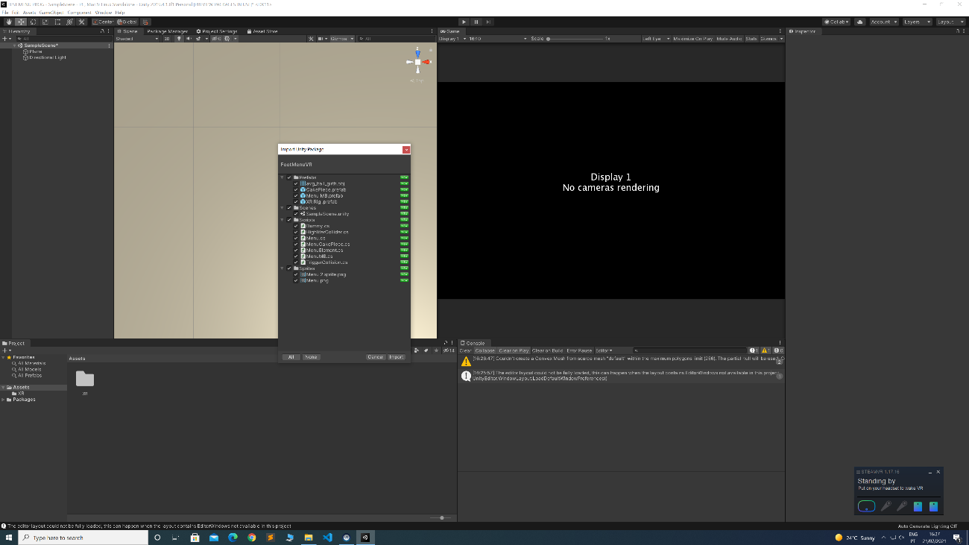Importar a package para o projeto
2. 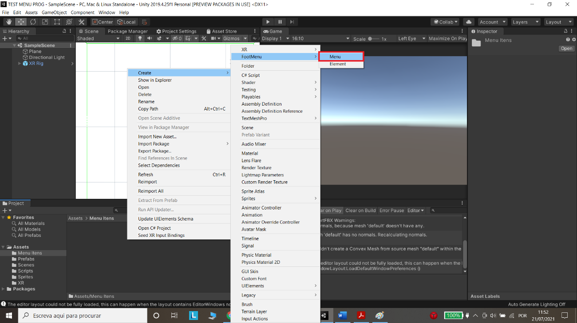Com o botão direito do rato, selecionar “Create”, de seguida “FootMenu” e por fim “Menu”. Ao realizar este passo, irá ser criado uma asset.
3. 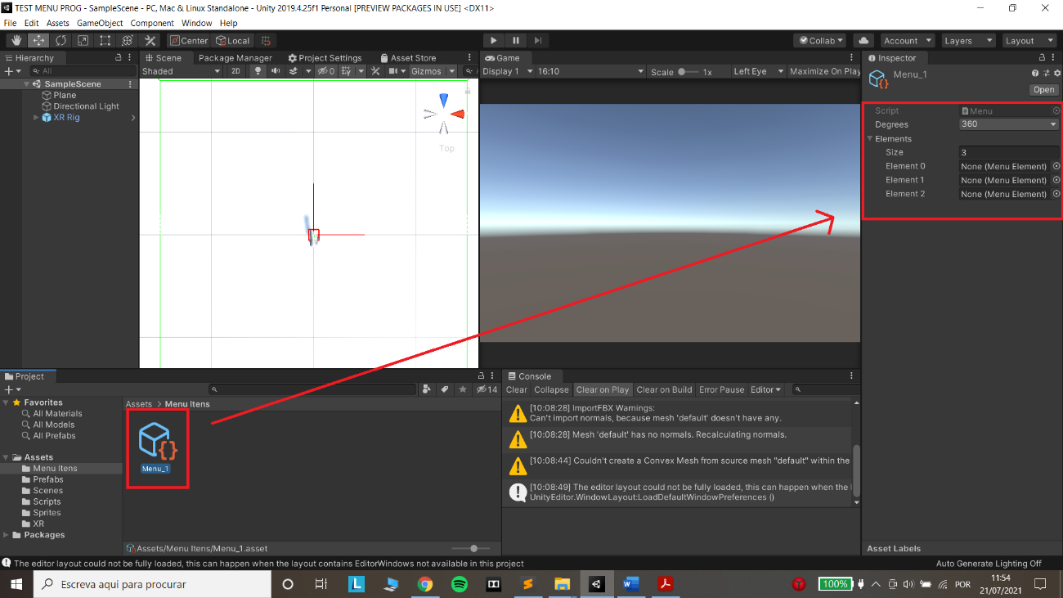De seguida, selecionar a asset criada anteriormente e especificar as suas propriedades (tipo de menu [180 ou 360] e o numero de elementos que este menu irá ter). De notar que a secção dos elemetos tem que ser preenchida depois da asset dos elementos estar criadada.
4. Agora passamos para a criação de um elemento. Para isso, há semelhança do menu, com o botão direito do rato, selecionar “Create”, de seguida “FootMenu” e por fim “Element”.

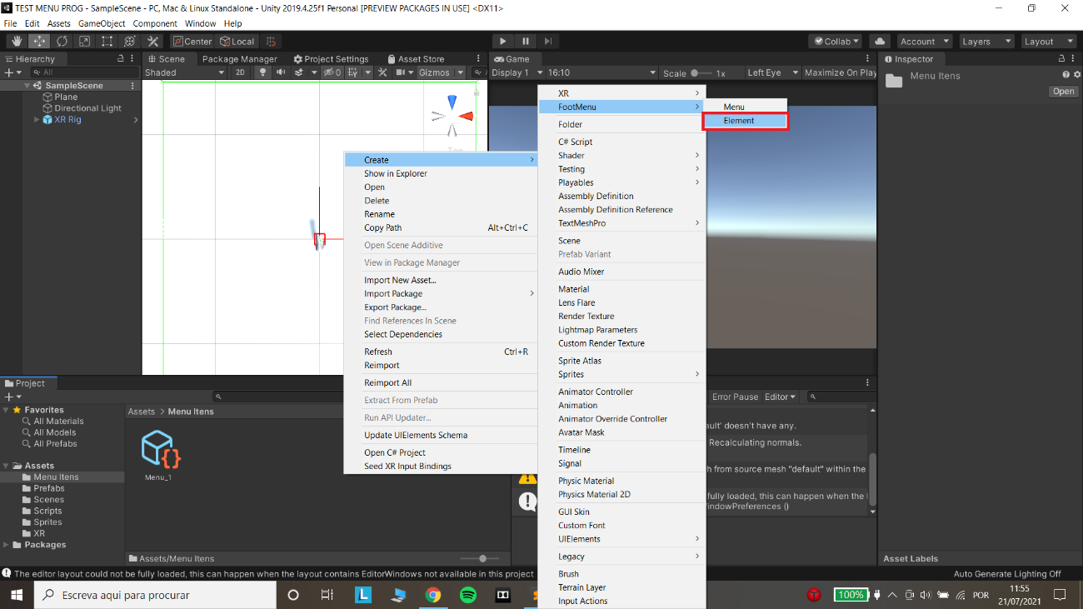

1. 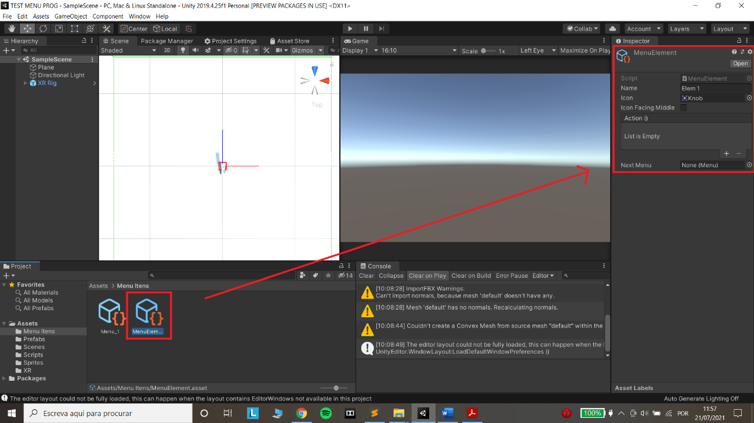Depois da asset estar criada tem que se configurar. Para tal, seleciona-se a asset e no inspector poderá configurar as suas propriedades (nome, icon, evento e próximo menu a aparecer).

Nota: para criar vários elementos basta repetir os passos 4 e 5 o tantas vezes como o numero de elementos que se quer no menu.

1. 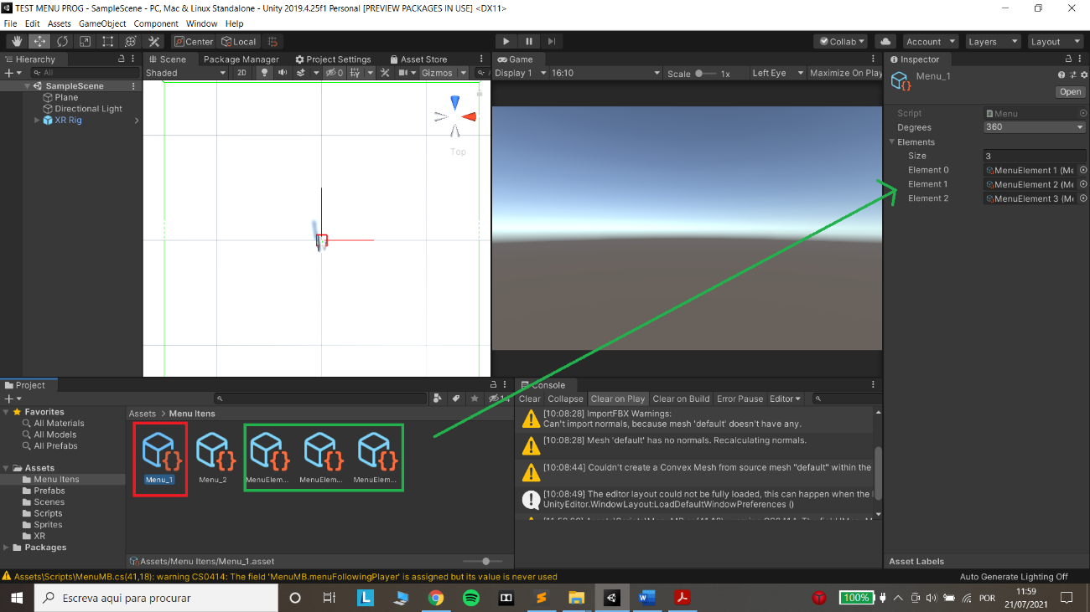Após a realização dos passos anteriores, passamos então a associar os elementos ao menu. Desta forma, seleciona-se o menu que se quer adicionar os determinados elementos e no inspector adiciona-se os elementos desejados.

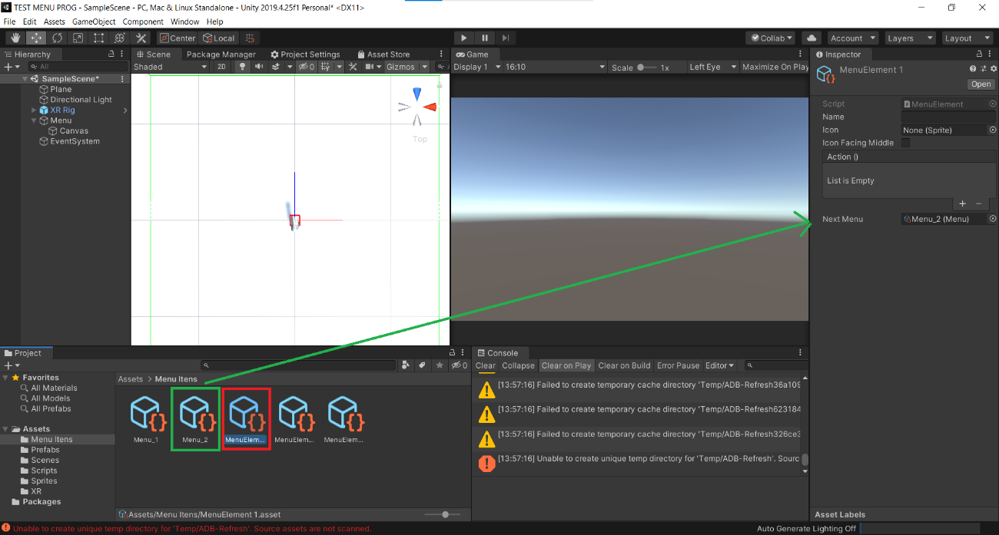Bem como o menu que se sucede depois do determinado elemento ser selecionado.

1. Após ter ligado os elementos ao menu e vice-versa, é necessário ir ao ficheiro Assets/Prefabs/Menu MB e indicar na secção “Data” qual o primeiro menu (Main Menu) a ser executado, podendo tambem definir o espaçamento entre os quadrantes de cada elemento (Gap Width Degree).

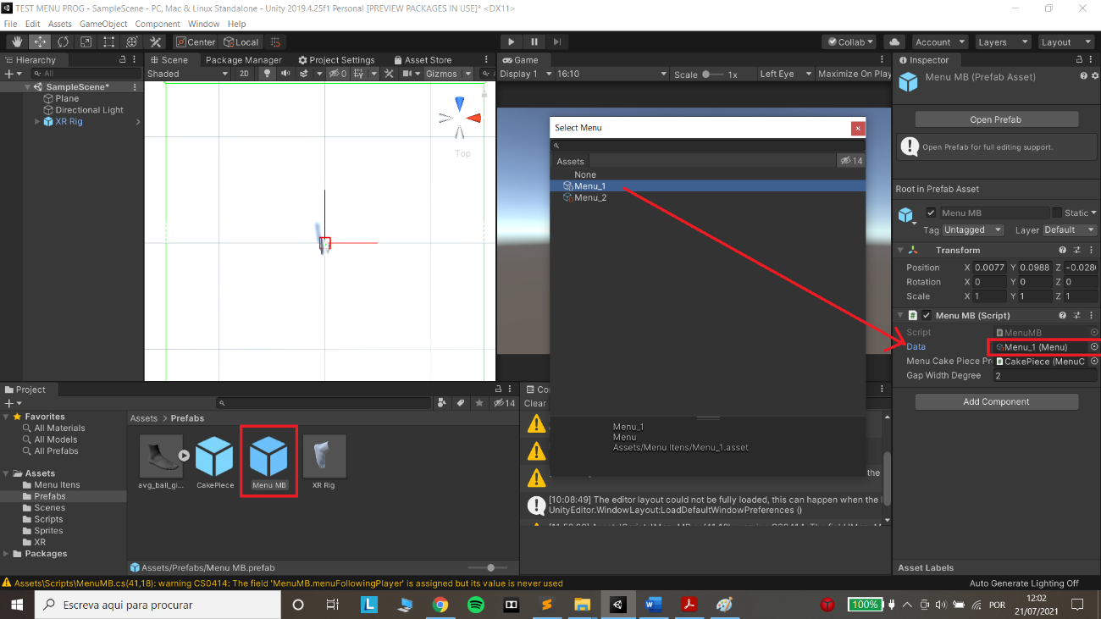

1. 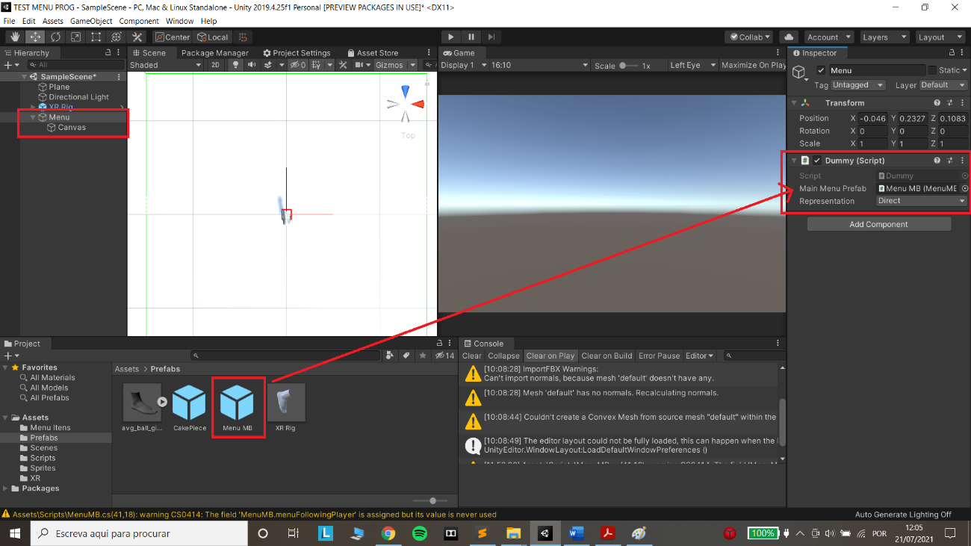Por fim, na scene do projeto, é necessário criar um gameObject (“Create Empty”), renumea-lo para “Menu” e adicionar uma “Canvas” (fazendo assim a canvas como “filho” do objecto). De seguida, no gameObject criado, é necessário adicionar a componente “Dummy” e adicionar “Menu MB” (configurado anteriormente) ao campo “Main Menu Prefab”, bem como especificar qual o tipo de representação que o utilizador experienciá (Direct ou Indirect).